МУНИЦИПАЛЬНОЕ БЮДЖЕТНОЕ ДОШКОЛЬНОЕ ОБРАЗОВАТЕЛЬНОЕ
УЧРЕЖДЕНИЕ «ДЕТСКИЙ САД №23 СТ. АРХОНСКАЯ»
МУНИЦИПАЛЬНОГО ОБРАЗОВАНИЯ - ПРИГОРОДНЫЙ РАЙОН
РЕСПУБЛИКИ СЕВЕРНАЯ ОСЕТИЯ – АЛАНИЯ

363120, ст. Архонская, ул. Ворошилова, 44, 8 (867 39) 3 12 79, e-mail: tchernitzkaja.ds23@yandex.ru

УТВЕРЖДАЮ
Заведующая МБ ДОУ
«Детский сад №23 ст. Архонская»
________________ Л.В. Черницкая

Конспект

тематического развлечения

в старшей группе

«Наш Коста»
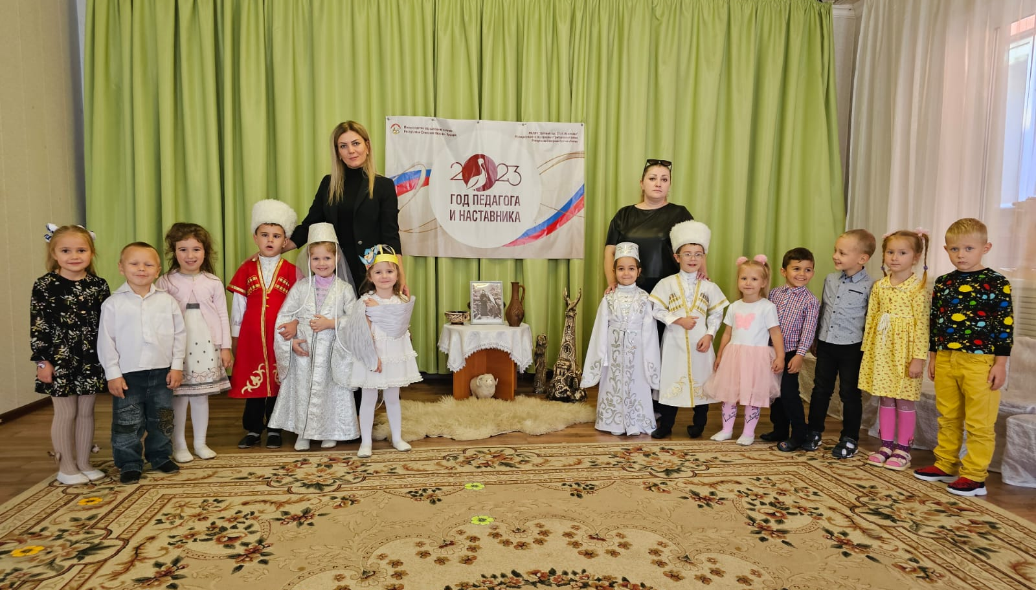

Выполнили: Суджаева С.А., Доева М.Б.

Дети под осетинскую музыку заходят в зал.(встают полукругом)
Стихотворение (читает музыкальный руководитель)
1 ребенок:
Сегодня день торжественный и яркий
Как щедро осень дарит людям свет.
Принарядились рощи, скверы, парки
Ведь в этот день родился наш поэт!

2 ребенок
Великий сын Кавказского народа!
Уж минуло тебе немало лет
Но образ твой не стерли дни и годы
В Осетии все помнят твой завет

3 ребенок
Алания!
Чудесный край Отчизны!
Где Терек наш сбегая шумно с гор
Поет нам песнь о новой, светлой жизни,
Ведет о нартах мудрый разговор.

4 ребенок
В горах сверкают зори золотые,
Над ними мрак развеян навсегда.
В кавказском небе всей России
Горит Осетии счастливая звезда.

Показ слайда (дети садятся на стулья)

Ведущая.
Ребята, сегодня в этот осенний день мы отмечаем День рождения великого осетинского поэта, писателя, художника, основоположника литературного языка Коста Левановича Хетагурова. Он родился в золотую пору осени 15 октября 1859 года в семье прапорщика русской армии Левана Елизбаровича Хетагурова и Марии Гавриловны Губаевой в высокогорном селении Нар.
Оно расположено на скалистом выступе. Когда по утрам рассеивается туман, селение напоминает корабль посреди вековых нагромождений, хребтов, горных расщелин и теснин. Нар окружён белоснежными вершинами и альпийскими лугами. Очарованию природы его нет границ.
Ведущий
Осень.
Желтеют, темнеют
Трава и кусты.
На скатах щербатых
Туманы густы.
Вот сжали, убрали
Мы хлеб наконец;
Колотят, молотят…
Стричь будут овец.
Садами, стадами
И хлебом полна,
О, как ты богата,
Родная страна.

Когда мальчику не было и двух месяцев, не стало его мамы. Воспитание ребенка было поручено ее родственнице Чендзе Дзапаровой, женщине золотогосердца и доброго нрава, которая стала ему второй мамой. О том периоде Коста Хетагуров написал такие строки:
Ведущий:
Чужая младенца в свой дом приняла,
И грудью кормила, и доброй была,
Дитя баловала заботой своей,-
Те ранние годы всего мне милей

Коста рос добрым мальчиком, и охотно помогал в домашних делах. Он смолоду начал сочинять стихи.

Будь мужчиной.
Скорей беги учиться,
Да сумку не забудь!
Не будешь ты лениться-
Найдешь свой верный путь!
Учись дружок с охотой,
Чтоб мудрость всю познать.
И с радостью работай,
Чтобы мужчиной стать!

Школьник.
-Чей сын ты?
-Толая!
-Где был ты?
Всегда я
В школе бываю с утра.
А-бе-ве
Читал я.
Бе-ве-ге
Писал я:
Грамотным стать мне пора.

Синица.
Зимою глухою
В какие края
Стремится синица-
Рыбачка моя?
У птицы синицы
Где сестры, где мать?
И мне бы по небу
Как птице летать!

Киска.
Киска, киска, кис!
Где ты, отзовись.
В теплой шубке ходит,
У огня лежит.
Сказки говорит,
Песенки заводит.

Ведущая.
-Коста очень любил играть с детьми в осетинские народные игры. Давайте и мы сейчас поиграем.
Хоровод пойманная птичка
Игра: «Наездники». (Игра проводится под мелодию осетинского танца «Лезгинка».)
Ведущая.
С ранних лет, с колыбельных напевов в Осетии дети знают стихи К. Хетагурова. Когда осетинская мама баюкает малыша она напевает ему колыбельную «А-лол-лай».
Слушание песни.
Колыбельная «А –лол –лай».
Мать легко тебя качает,
Лунный свет с тобой играет,
Ты расти, мужай!
А-лол-лай!
Подрастешь, сыночек, скоро.
Станешь ты моей опорой,
Я живу тобой, милый мой!
А когда ты возмужаешь,
Тоже тяжкий труд узнаешь.
Крепким вырастай!
А-лол-лай!
Ведущая.
- Коста Хетагуров был не только поэтом, он написал много замечательных картин: «Перевал Зикара», «Гора столовая», «Тебердинское ущелье», «Горянка идущая за водой», «Дети каменщики», «В осетинской сакле». Александр Фадеев писал «…Коста Хетагуров является, своего рода, Ленардо да Винчи осетинского народа».
Прослушивание песни «Наш Коста».
Ведущие:
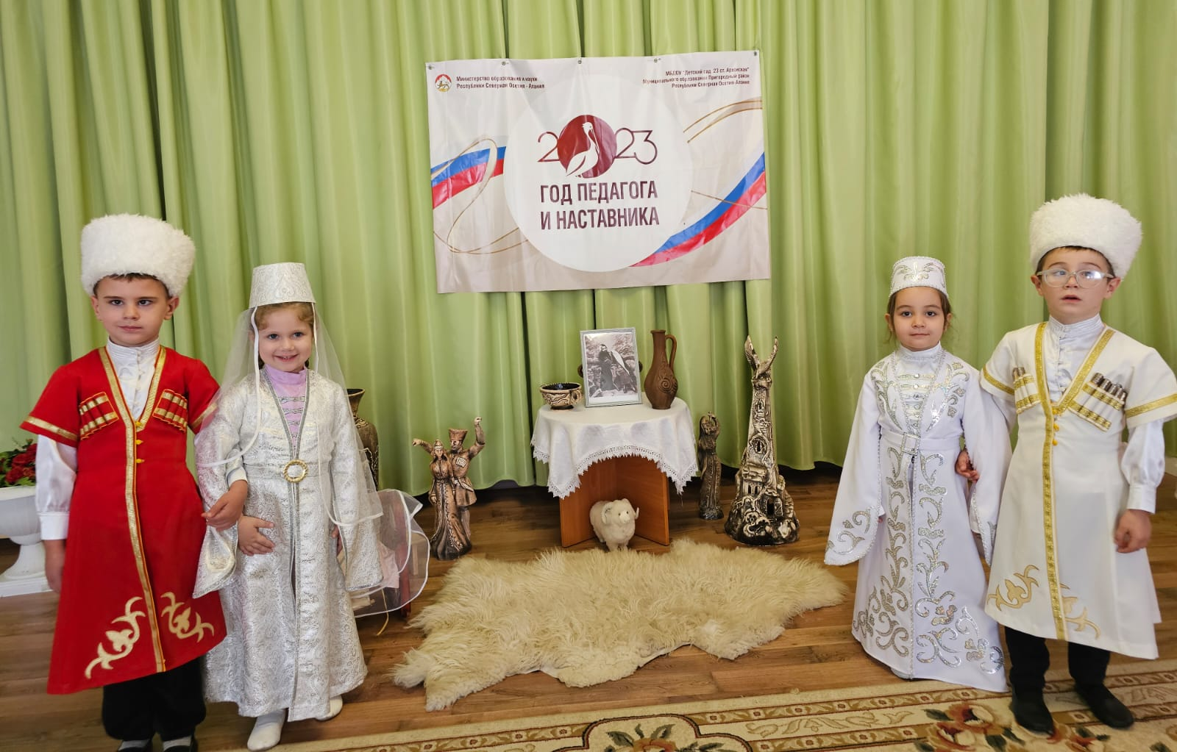
Прошли годы, а память о великом поэте Осетии живет до сих пор. Завершить наш сегодняшний праздник хотелось бы словами нашего знаменитого земляка Васо Абаева: «Англичане говорят : у нас есть Шекспир, немцы говорят : у нас есть Гёте, русские говорят : у нас есть Пушкин, а мы в Осетии, говорим : у нас есть Коста… МАХАН ТА ИС НАХИ КЪОСТА!
